目录
目录 I
第1章 引言 1
1.1 项目概况 1
1.2 编写目的 1
1.3 读者对象 1
第2章 系统分析 2
2.1 系统分析类图 2
2.2 属性 2
2.3 操作列表 2
2.4 学位论文状态机 6
2.5 用例的实现 8

引言

项目概况
研究生学位论文评阅是研究生学位论文工作的重要组成部分，为保证研究生学生论文质量，需要在评阅过程中不断提高服务效率，同时为了设计出满足研究生学位论文评审需要的、人性化的、可定制且安全性较高的指导网络评审系统，基于目前的研究生学位论文评审业务，经过知识积累、科学实验和理论概括，形成了线上业务流，由不同的业务流组成了论文盲审系统。
论文盲审系统主要由权限管理和论文管理两部分组成。在权限管理中，不同的人员有不同的权限同时也有不同的职责，具有管理权限的人员需要对流程进行审批，同时被管理人员也有催促审批的权利。在论文管理中，主要是对研究生论文的评审申请、评审过程、评审结果以及论文的修改提出规范，研究生、导师、审批人员需要严格按照业务规范执行。

编写目的
本文档主要是对研究生论文盲审系统进行全面分析，通过类图、状态机图以及对需求说明文档中的34个用例分析得出的通信图，为系统开发者提供：
- 功能、性能、接口和可靠性的要求，作为系统开发人员进行设计和编码的基础。
- 验收标准，作为用户确认测试的依据。

读者对象
系统开发人员、项目负责人。

系统分析
本节根据分析类模型、状态机和用例的实现（通信图），来介绍论文盲审系统开发的分析阶段的成果。

系统分析类图
论文盲审系统总类图如图2.1.1所示。
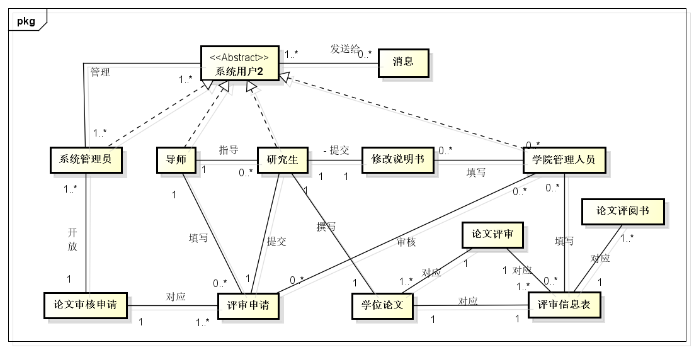图2.1.1 论文盲审系统总类图

属性
论文盲审系统的类属性如图2.2.1所示。这些属性在设计类模型中显示为字段。并在设计类图中给出它们的类型和描述。

操作列表
这里填写所有类及其函数的用途
- 系统管理员：
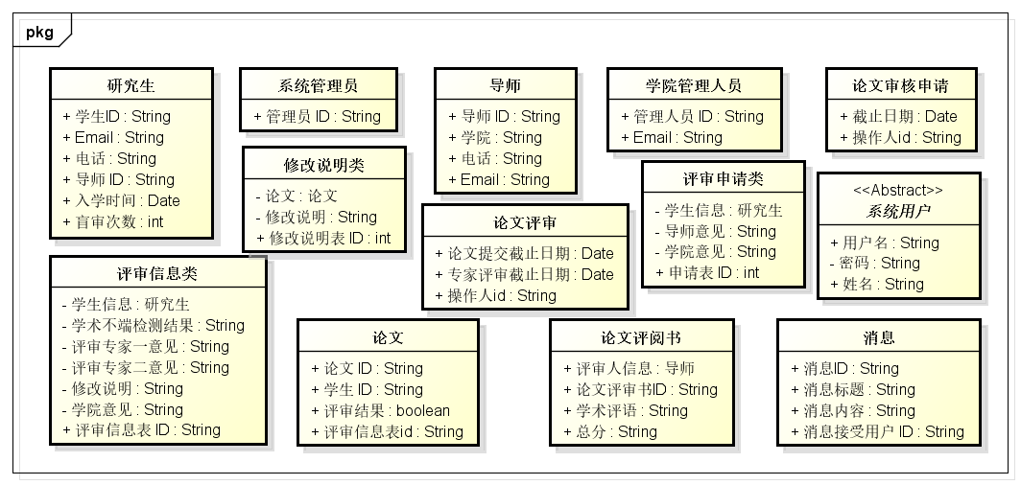
图2.2.1 各个类的属性
  - + createAdminister(user:系统管理员, name: String, username:String, password:String): 系统管理员：创建系统管理员对象，并写入数据库。
- 系统用户：
  - + checkPassword():Boolean：判断用户名和密码是否匹配，如果匹配允许登录，如果不匹配返回登录界面。
- 导师：
  - + createTeacher(user:系统管理员, name:String, TeacherId:Int, telephone:Int, email:String, username:String, password:String):导师：系统管理员根据导师信息创建导师实体对象，并写到数据库中。
  - + getTeacher(teacherId:Int):导师：从数据库中检索并返回特定ID的导师对象。
- 研究生：
  - + getStudent(studentID:Int, username:String, password:String):研究生：从数据库中检索并返回特定ID的研究生对象。
  - + createStudent(user:系统管理员,name:String, studentId:Int, telephone:Int, email:String, teacherId:Int, EnrollmentDate:Int):研究生：系统管理员根据学生信息创建学生对象，并写到数据库中。
- 学位论文：
  - + createThesis (student:研究生, path:String):学位论文：上传论文至服务器，返回学位论文对象。
  - + setThesisResult (user:系统管理员, thesis:论文, Result:String):Boolean：创建评审结果。
- 评审申请
  - + createApplicationForm(user:研究生):评审申请：创建评审申请表，并写入到数据库当中。
  - + getApplicationForm(user:研究生):评审申请：根据学生信息获取其对应的评审申请表。
  - + setTutorOption (user:导师, option:String):Boolean：填写导师意见，只有导师才能填写此项内容，返回是否填写成功。
  - + getTutorOption ():String：获取导师意见。
  - + setSchoolOption (user:管理人员, option:String):Boolean：填写学院意见，只有学院管理人员才能填写此项内容，返回是否填写成功。
  - + getSchoolOption ():String：获取学院意见。
    - +checkIsComplete():Boolen：检查申请表是否已经全部填写完毕。
  - + updateApplyStatus(user:管理人员, status:Boolean):Boolean：更新申请表审核状态，status为真表示通过，否则不通过。只有管理人员才能修改。
  - + getApplyStatus():Boolean：获取申请表审核状态。
- 评审信息
  - + createInformationForm(user:研究生):评审信息：创建评审信息表，并写入到数据库当中。
  - + getInformationForm(user:研究生):评审信息：根据学生信息获取其对应的评审信息表。
  - + setCheatResult (user:管理人员, result:String):Boolean：填写学术不端检测结果，只有管理人员才能填写此项内容，返回是否填写成功。
  - + getCheatResult ():String：获取学术不端检测结果。
  - + setFirstExpertOption (user:管理人员, option:String):Boolean：填写专家一意见，只有学院管理人员才能填写此项内容，返回是否填写成功。
  - + getFirstExpertOption ():String：获取专家一意见。
  - + setSecondExpertOption (user:管理人员, option:String):Boolean：填写专家二意见，只有学院管理人员才能填写此项内容，返回是否填写成功。
  - + getSecondExpertOption ():String：获取专家二意见。
  - + setModifyNote(user:管理人员, notes:String):Boolen：填写修改意见，只有学院管理人员才能填写此项内容，返回是否填写成功。
  - + getModifyNote ():String：获取修改意见。
  - + setModifyNote(user:管理人员, notes:String):Boolen：填写修改意见，只有学院管理人员才能填写此项内容，返回是否填写成功。
  - + getModifyNote ():String：获取修改意见。
  - + setSchoolOption (user:管理人员, option:String):Boolean：填写学院意见，只有学院管理人员才能填写此项内容，返回是否填写成功。
  - + getSchoolOption ():String：获取学院意见。
- 修改说明书
  - + createModifyNote(paper：论文):评审信息：创建修改说明表，并写入到数据库当中。
  - + getModifyNote ([paper:论文):评审信息：根据论文信息获取其对应 的评审信息表。
  - + setModifyNoteDetail (user:管理人员, note:String):Boolean：填写修改说明项，只有学院管理人员才能填写此项内容，返回是否填写成功。
  - + getModifyNoteDetail ():String：获取修改意见。
- 消息
- + createMessage(U=ser:系统用户):消息：创建消息，指定接收用户。
- + setMessage(content:String):Boolean：设置消息内容，并存入数据库。
- + getMessage(id:int):String：根据消息id获取消息。
- 论文评审
- + setPaperTime(time:Date):Boolean：设置论文提交截止时间。
- + getPaperTime():Date：获取论文提交截止时间。
- + setReviewTime(time:Date):Boolean：设置专家评审截止时间。
- + getReviewTime():Date：获取专家评审截止时间。
- 论文审核申请
- + setApplyTime(time:date):Boolean：设置论文审核申请表提交截止时间。
- + getApplyTime():date：获取论文审核申请表提交截止时间。
- 论文评阅书
- + createThesisReview(thesis:学位论文):论文评阅书：创建论文评阅书，并写入到数据库中。
- + setThesisComments(user:导师, notes:String):Boolean：填写学术评语，存入到数据库中。
- + getThesisComments():String：获取学术评语。
- + setThesisMark(user:导师, marks:String):Boolean：填写论文评阅书里的总分，存入到数据库中。
- + getThesisMark():String：获取总分。

学位论文状态机
图2.4.1显示了学位论文的状态机图。相关的状态机调查如下。
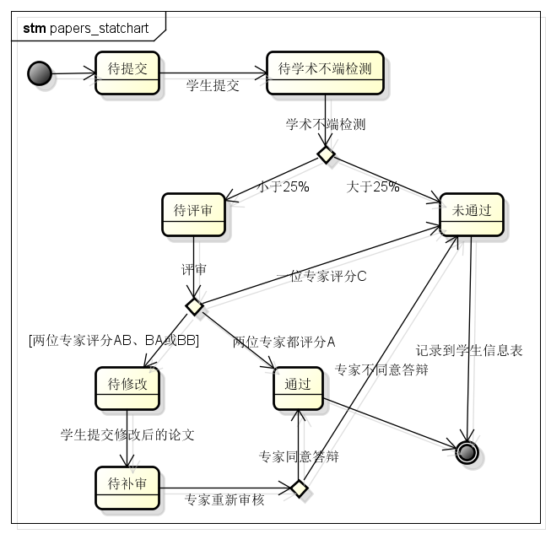
图2.4.1 学位论文的状态机图
待提交:学生还未提交论文的状态。提交论文后进入下一个状态。
待学术不端检测：学生提交了论文，但学院管理人员还未进行学术不端检测。在论文提交截止日期过后，学院管理人员一键打包下载所有论文(待检测)，线下提交到学术不端审核系统，收到结果后，在线填写《学位论文评审信息表》中的“学术不断文献检测系统结果”一栏，所有人的学术不端结果填写完毕后，提交，此时学生能够在线看到结果。学术不端检测后可能出现两种状态。
待评审：学术不端检测后检测结果小于25%的状态。评审后可能出现三种状态。
未通过：有三种情况转入此状态，依次为：学术不端检测结果大于25%、评审中至少一位专家评分C、专家重新审核后不同意答辩。此时学生论文未通过盲审，记录到学生信息表后状态结束。
待修改：评审中两位专家评分为AB、BA或BB时进入此状态。学生会收该修改提醒和修改意见，《学位论文修改说明》自动限时对学生开放。学生需要在限定时间内，在线填写《学位论文修改说明》，并提交新论文。
待补审：学生提交修改后的论文后。专家进行重新审核。
通过：有两种情况转入此状态，依次为：评审中两位专家都评分A、专家重新评审后同意答辩。进入此状态后自动结束。

用例的实现
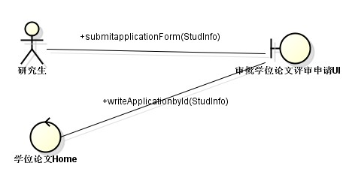
U4：提交评审申请表
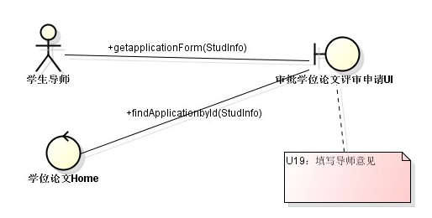
U5：导师查看学生评审申请表
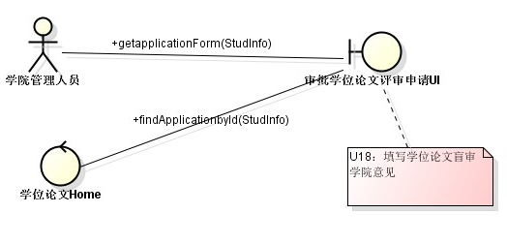
U6：审批学位论文评审申请表

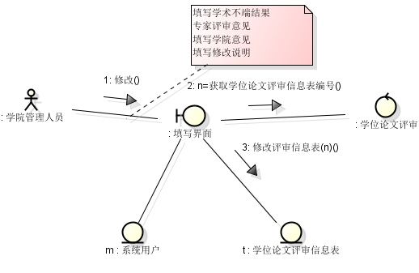
U9：填写学位论文评审信息”通信图

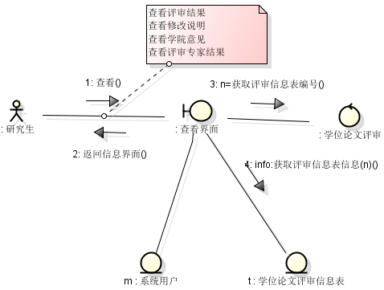
U10：查看学位论文评审信息表
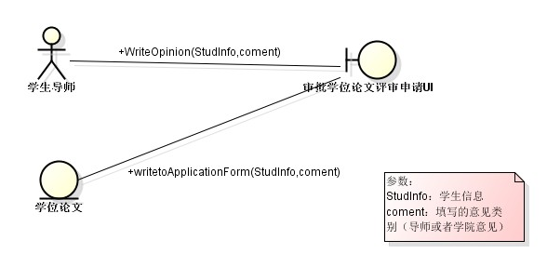
U18：填写学院意见
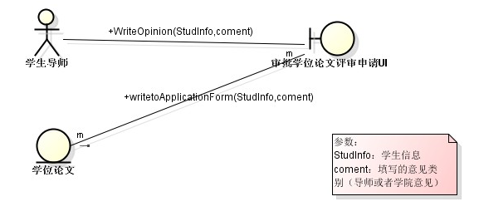
U19：填写导师意见
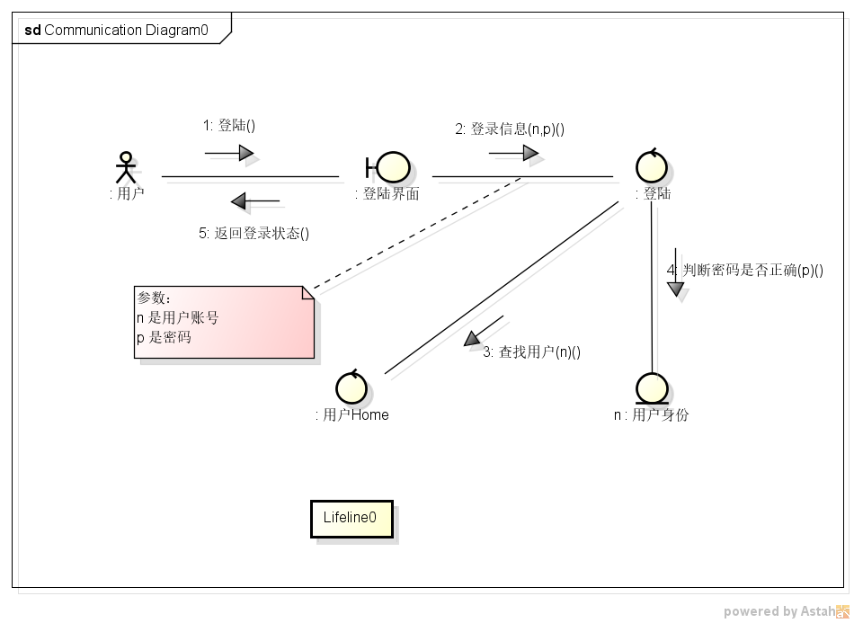
U1：登录系统
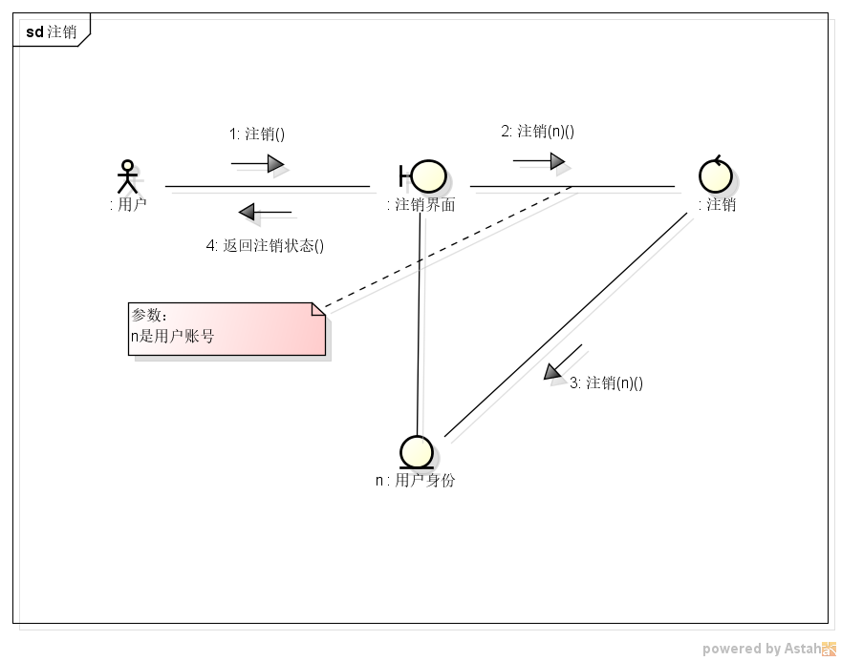
U17：注销登陆
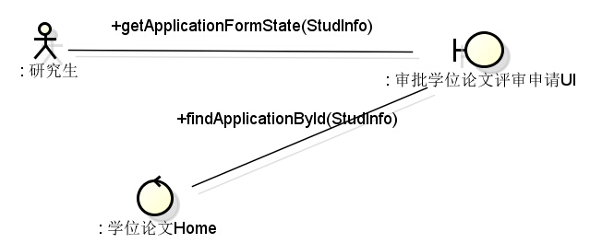
U7：研究生查看申请表结果
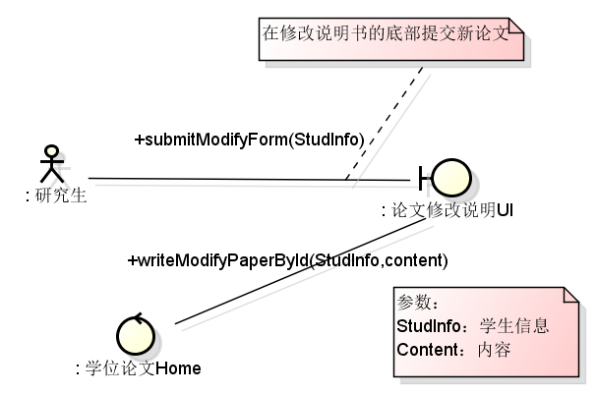
U11：提交修改说明书
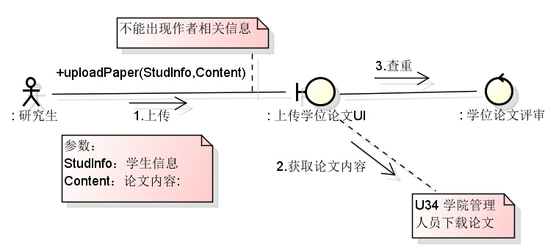
U8：上传论文
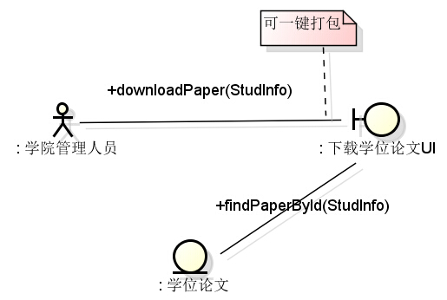
U34：下载论文
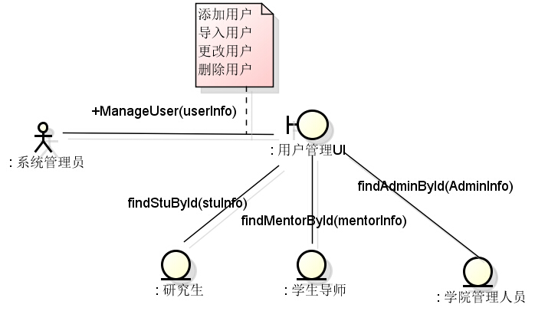
U2：管理用户
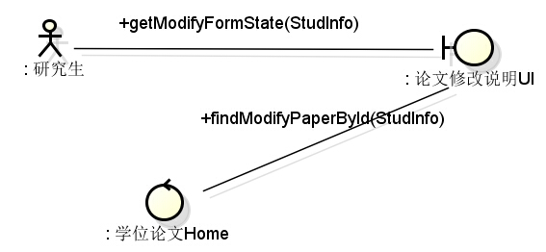
U13：查看说明书结果

